# （不断更新中……）

|  |  |
| --- | --- |
| **更新时间** | **更新内容** |
| **2023.12.14** | **第一次调研截止到WiFi大会2023.12（1）TGbn** |
| **2023.03.24** | **第二次调研截至到WiFi大会2023.3.25（2、3）TGbn** |
|  |  |
|  |  |
|  |  |

Coordinated关键词

**Thoughts on Coordinated Spatial Reuse**

Sherief Helwa (Qualcomm)

提议使用更长期的信号来实现CSR，例如通过管理帧信号多次宣布信标。

避免需要复杂调度决策的最后一刻信号。

通过利用服务周期（Service Periods, SPs）的概念来实现长期信号。

将客户端分类为“内部”或“外部”客户端（基于半静态基础）。

内部客户端是指那些受到邻近AP干扰较少的客户端。

允许在服务周期基础上进行复用，即“复用服务周期”适用于内部客户端，而“正交服务周期”适用于外部客户端。

共享AP使用长期信号来宣布复用标准和服务周期。

**C-TDMA Follow-up**

Dibakar Das (Intel)

C-TDMA主要思路是每次为一个shared AP 分配时间。

我们重点讨论NAV保护规则和公平性问题：

如何为共享接入点分配时间，而不会无意中为该接入点的 BSS 设置NAV保护？

如何使该方案对其他 STA（尤其是无法分配资源的传统 STA）更加公平？

# 第二次调研（3.25）

**Multi-AP Coordinated Puncturing多 AP 协调穿刺**

Sanghyun Kim (WILUS) 11-Mar-2024 revision1

目前多AP提案：

Coordinated resource sharing [1][2]

Coordinated spatial reuse [3][4]

Coordinated R-TWT [5-10]

Coordinated transmission [11-13]

每个 M-AP 功能都需要 AP 之间不同级别的协调，我们可以将协调周期长、AP之间信息交换不频繁、时间同步要求不严格的协调方案视为低级M-AP协调方案，在这篇文章中，我们提出了多 AP 协调穿刺（multi-AP coordinated puncturing），这需要 AP 之间的低水平协调。

（在OFDM系统中，数据帧通常以一个长的前导码（Preamble）开始，用于接收端进行信道估计、频率偏移校正和数据帧同步等操作。Preamble Puncturing允许发送端在发送数据帧时，跳过部分前导码的发送，从而减少前导码的长度，节省信道占用时间。通过Preamble Puncturing技术，发送端可以根据信道条件和通信需求，选择性地减少前导码的发送，以提高数据传输效率。）

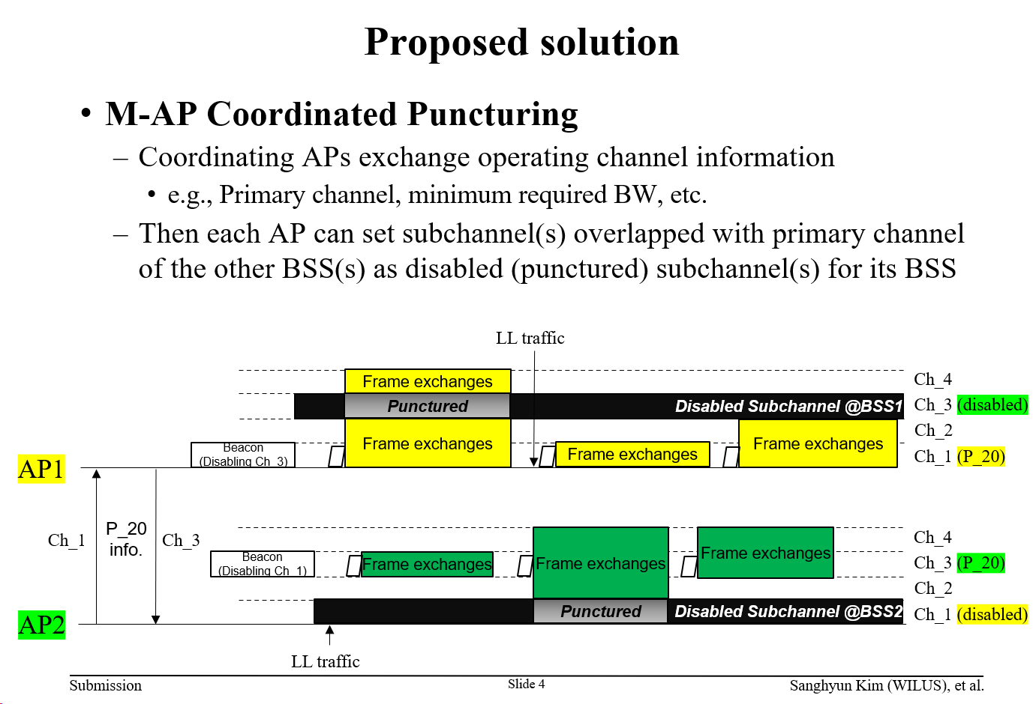

协调 AP 交换工作信道信息，如主信道、最小所需 BW 等。

然后，每个接入点可将与其他 BSS 的主信道重叠的子信道设置为其 BSS 的禁用（穿刺）子信道。

好处：减少每个 BSS 主信道上 OBSS 的争用，允许低延迟（LL）流量的实时传输

限制：

协调周期长，在初始协调之后，只有当其中一个 AP 更改其主信道时，才会进行下一次协调；

用于协调的信息量小，主通道和要交换的最小带宽

未定义非 AP STA 的新操作，非 AP STA 遵循 EHT 禁用的子信道操作

**讨论：**

1、为邻居 BSS 持续刺穿我 BSS 的子信道可能导致信道利用率不足？

我们可以考虑只在特定时间段内进行穿刺（例如，邻近 BSS 的 R-TWT SP）

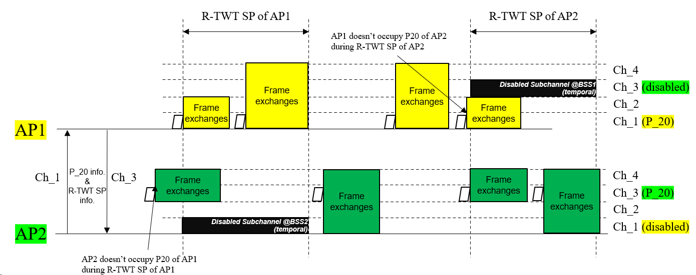

2、多 AP 协调只能应用于使用不同主信道的 BSS？

在多接入点协调过程中，其中一个接入点可能会考虑改变其主信道，以利用多接入点协调的穿刺。

如果两个 BSS 共享相同的主信道，且允许非主信道接入，则与邻近 BSS 的替代主信道（如下例中的 S20）匹配的穿刺子信道将很有帮助

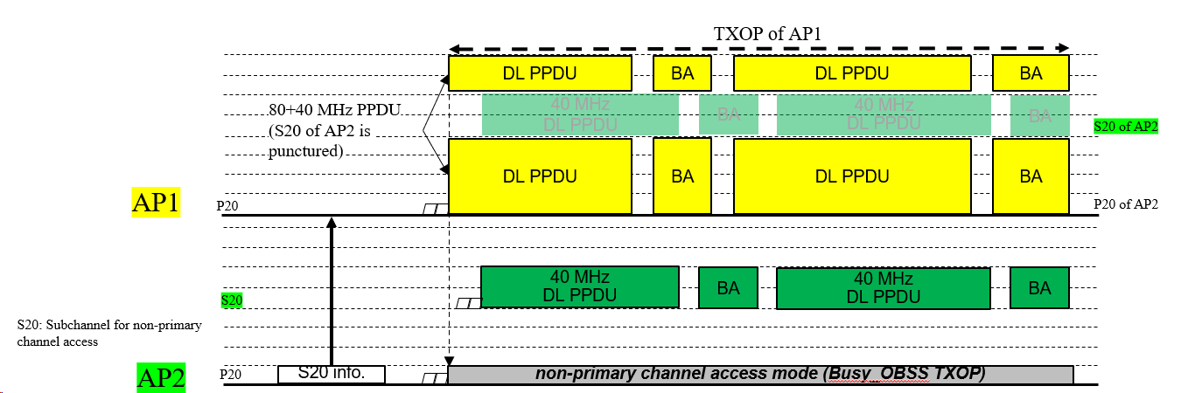

提出的多 AP 协调穿刺方案，以**减少 OBSS 对每个 BSS 主信道的争用，实现低延迟流量的及时传输。**

**STA-assisted Calibration for Multi-AP Coordination**

Ke Zhong(Ruijie Networks Co., Ltd.) 2024-03-08

**STA 辅助校准实现多 AP 协调**

在本文中，我们提出了一种用于多 AP 协调的 STA 辅助校准方法。

同步对于多 AP 协调方案，尤其是联合传输（JT）来说至关重要。

联合传输有非相干联合传输（NC-JT）和相干联合传输（CJT）。在商业部署中，假设有理想或高性能的回程和同步，CJT 可以提高覆盖率和平均吞吐量，从而扩大多接入点部署的效用。然而，在实际部署场景中，假设接入点之间有理想的回程和同步并不现实。

为了在非理想回程和非理想同步的实际场景中提高系统性能，需要考虑和解决 AP 间相位/延迟和频率偏移等干扰问题。CJT 的调度、共享和预编码很难通过非理想回程进行调整，从而导致吞吐量大幅下降。因此，需要在接入点之间进行校准。

由于非理想回程中接入点侧的知识有限，基于实施的接入点间校准具有挑战性。鉴于 STA 对信号质量变化有更好、更及时的了解，STA 辅助的 AP 间校准/同步（例如，报告 AP 间的延迟/相位/频率差异）可带来更及时的校准。在这种程序下，如果 STA 确定当前信号质量变差等情况，STA 可触发向 AP 的校准相关报告，以协助 AP 之间的同步。

为使多 AP 协调（尤其是 JT）适用于更多具有非理想回程non-ideal backhaul和非理想同步non-ideal synchronization的部署场景，我们在本文中提出了用于多 AP 协调的 STA 辅助校准。在 STA 反馈和转发的帮助下，可以及时调整调度、共享和预编码（scheduling, sharing and precoding）。

STA 测量下行链路引导信号或训练信号，并向 AP 报告辅助信息。 辅助信息包括 AP 之间的下行链路或上行链路时间/频率/相位差等。 AP 可利用辅助信息校准 AP 之间的同步误差。

方案 1：STA 向Sharing AP 报告辅助信息，然后由Sharing AP 完成空中校准

方案 2：STA 向每个协调的接入点报告辅助信息，然后接入点独立完成自我校准

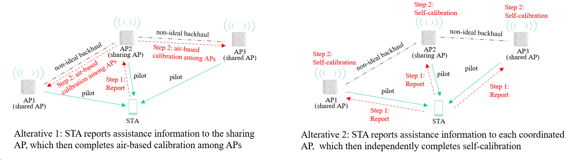

总结：用于多接入点协调的 STA 辅助校准：在非理想回程和非理想同步的情况下，为多接入点协调（特别是 CJT）引入 STA 辅助同步和校准是有益的。需要进一步研究 STA 辅助校准多 AP 协调的细节，包括必要的测量、信号/机制，配置/内容/格式/程序，以及校准程序。

**Considerations on Multi-AP Operation - Follow Up**

Jiayi Zhang (Ofinno) 2024-03-04

在 P802.11bn 的 PAR 中，定义了超高可靠性（UHR）功能，与极高吞吐量（EHT）MAC/PHY 操作相比，该功能可提高速率-范围（Rate-vs-Range）增强功能、减少延迟并降低 AP 的功耗。

多 AP 操作（又称多 AP 协调/传输）已作为满足 UHR 能力要求的关键候选功能之一进行了讨论。 在本文中，我们将分享有关多 AP 操作的一些考虑因素，包括对选择多 AP 传输方案的支持和对多 AP 传输调度的支持。

多AP操作可包括重叠基本服务集（OBSS）之间的几个阶段/程序。

多AP操作程序可作为长期或短期操作执行： 长期操作：例如，一个或多个信标间隔级；短期操作：例如，一个或多个传输机会（TXOP）级 。

多AP传输可在多AP数据传输阶段进行，之前有一个或多个多AP协调阶段，包括多AP选择阶段。

某些多AP操作程序可有选择地重复进行后续或新的传输。

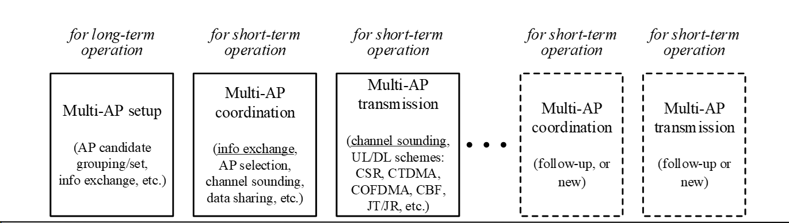

多 AP 传输方案选择

多 AP 选择阶段可包括帧交换，以便sharing AP（AP1）确定候选shared AP（AP2）是否可参与多 AP 传输。 然而，现有程序依赖于共享 AP 确定多 AP 传输方案，而不考虑所选方案是否可由共享 AP 充分执行。

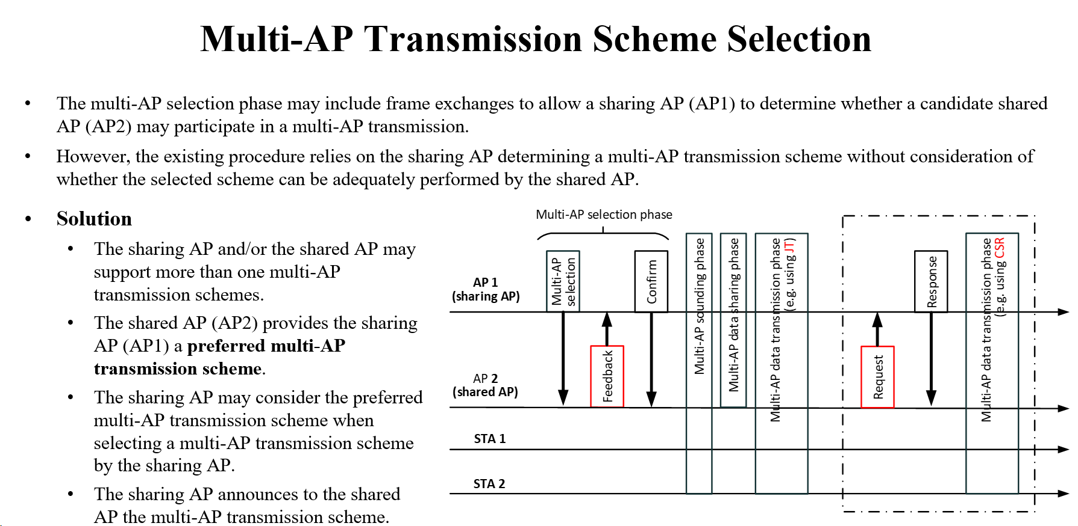

多 AP 传输调度

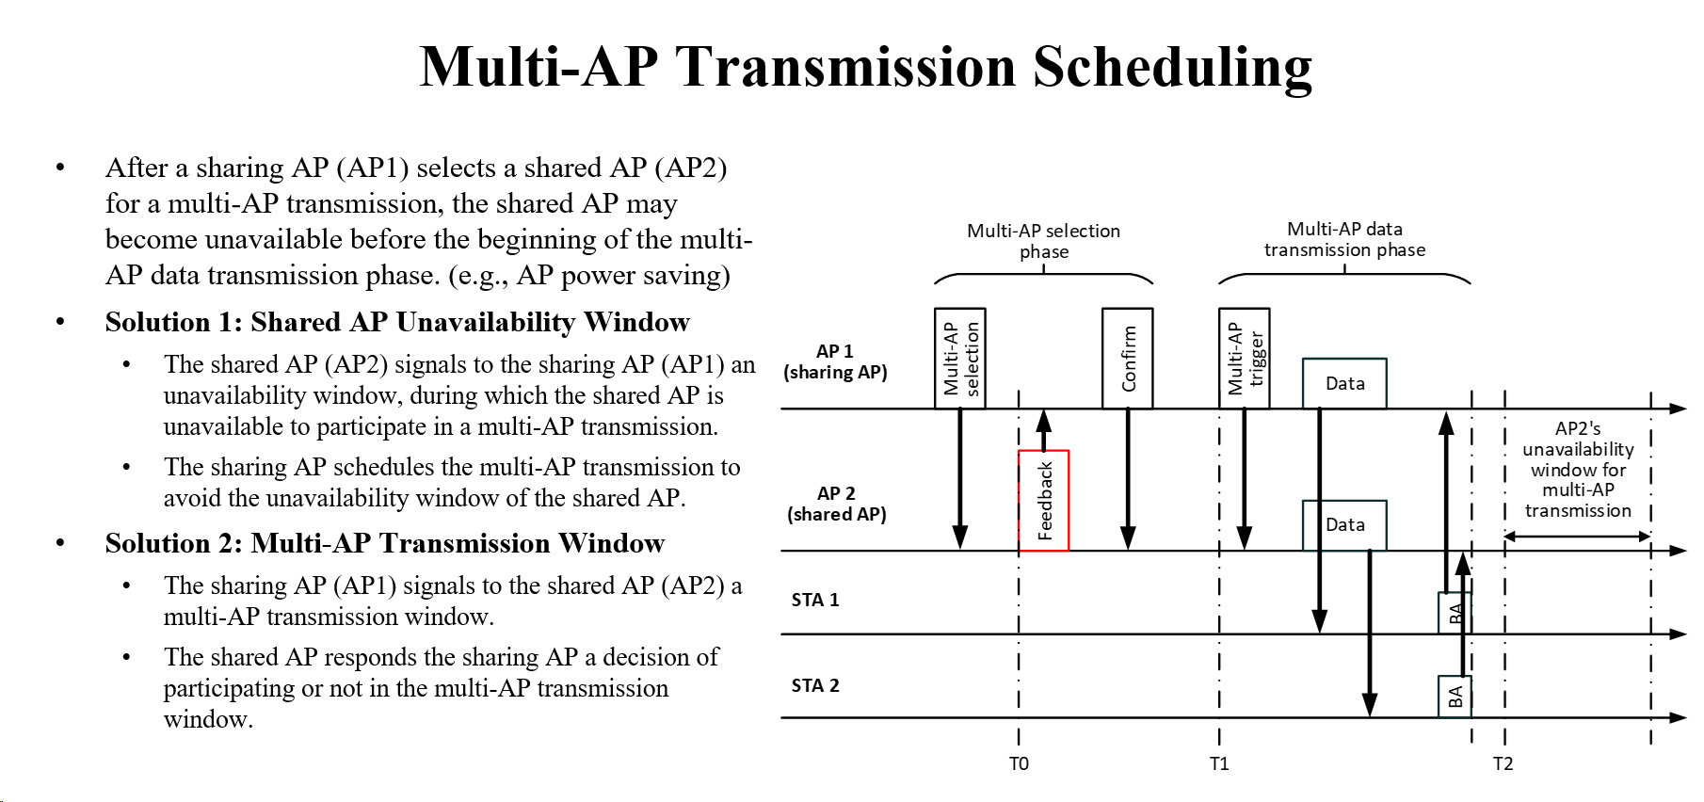

Sharing AP（AP1）为多接入点传输选择Shared AP接入点（AP2）后，Shared AP可能在多接入点数据传输阶段开始前变得不可用。

解决方案 1：Shared AP不可用窗口： Shared AP（AP2）向Sharing AP（AP1）发出不可用窗口信号，在此期间 shared AP 无法参与多 AP 传输。 Sharing AP 安排多 AP 传输以避开shared AP 的不可用窗口。

解决方案 2：多 AP 传输窗口 Sharing AP（AP1）向Shared AP（AP2）发出多 AP 传输窗口信号。 Shared AP 响应共享 AP 决定是否参与多 AP 传输窗口。

**Coordinated R-TWT for Multi-AP scenarios - Follow up**

Liuming Lu (OPPO) 2024-1-16

多 AP 情景下的协调 R-TWT

11be 为在一个 BSS 中传输对延迟敏感的流量指定了 R-TWT，但在 OBSS 场景中，R-TWT 的优势会受到 OBSS 干扰的影响。

由于在 OBSS 场景中缺乏 AP 之间 R-TWT 操作的协调，R-TWT 的优势受到 OBSS 干扰的影响。

对于 11bn，现在是将一个 BSS 中的 R-TWT 扩展到 OBSS 中的 R-TWT 的适当时机，并且在 UHR 讨论期间引入了协调 R-TWT。

11bn 将重点关注孤立基本服务集 (BSS) 和重叠基本服务集 (BSS) 的超高可靠性能力规范。

协调 R-TWT 的功能不仅限于提供延迟敏感流量的机制，还可被视为协调多 AP 操作的工具，以避免或减少 OBSS 干扰，提高 OBSS 场景中的通信效率。

这篇贡献的重点是如何改进协调 R-TWT 的规范，使其不仅成为传输对延迟敏感的流量的工具，而且成为多AP协调的工具。

AP 之间共享 R-TWT 计划信息，例如：BSS1 中的 AP1 与 BSS2 中的 AP2 共享 BSS1 中成员 STA 的 R-TWT SP 信息。AP2 可将 R-TWT 计划表视为 OBSS R-TWT 计划表，因为 BSS2 中可能没有 R-TWT SP 的成员 STA。

在 R-TWT SP 期间，AP2 及其相关的 STA 也使用增强的介质访问保护，以确保低延迟 QoS 数据帧在 SP 期间首先在 BSS1 中传送，减少对 BSS2 传输效率的影响。

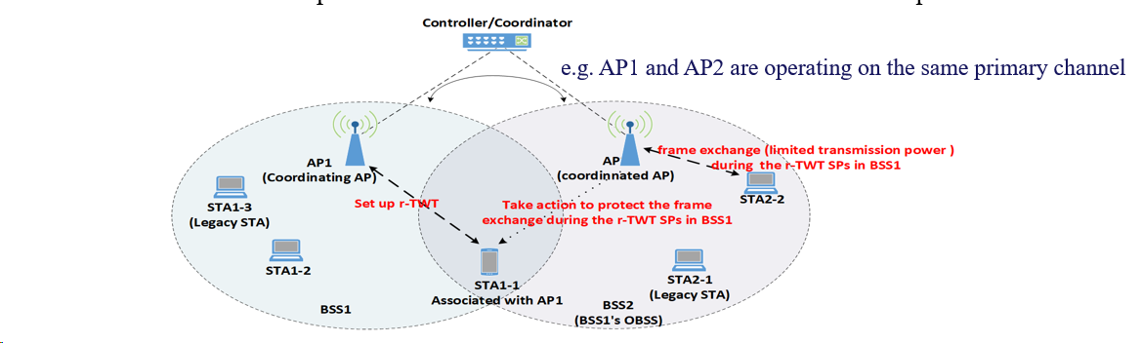

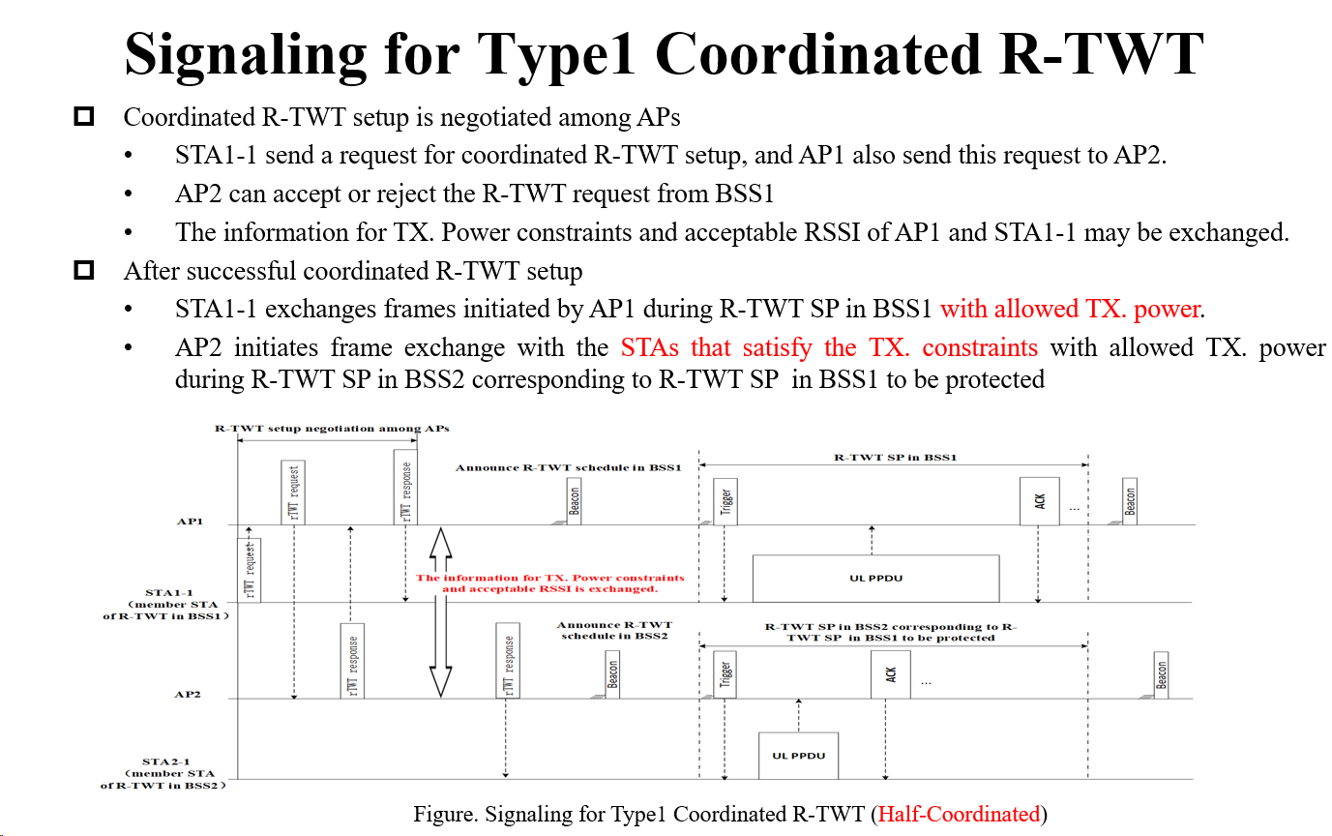

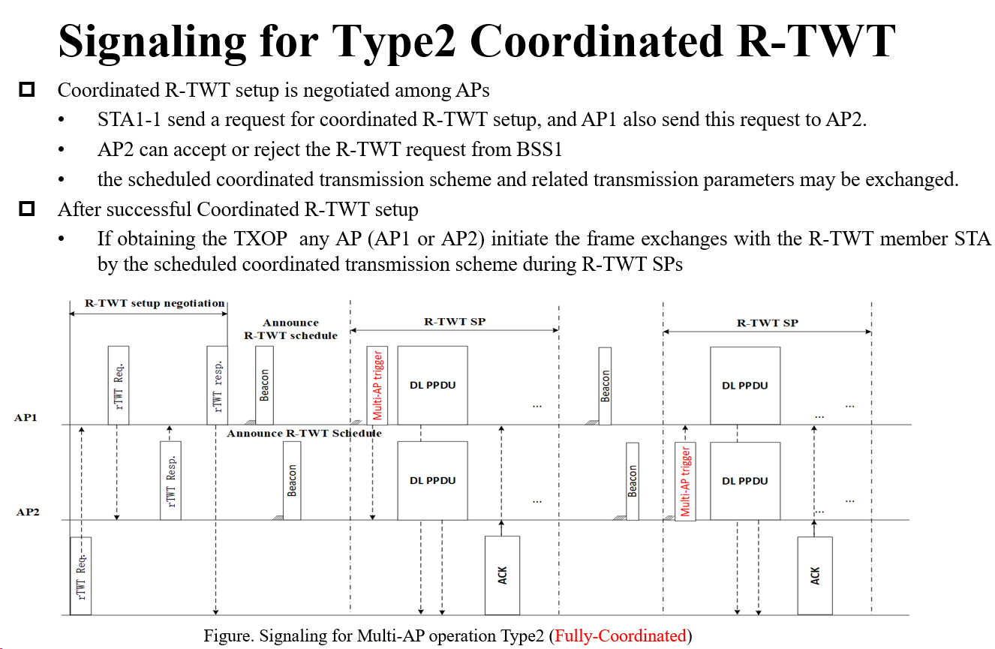

**Coordinated Medium Access for Multi-AP Deployments**

Giovanni Chisci (Qualcomm Technologies, Inc.) 2024-01-15

问题：目前，在大多数部署中，接入点之间并不协调，导致无法有效地服务于对延迟敏感的流量，这是由于正在进行的 OBSS TXOP（s）导致访问延迟 不同 BSS 之间的重叠传输导致高 PER，以及由于碰撞、重传、隐藏节点等导致延迟增加。

解决方案：在接入点之间进行协调

在 rTWT 中，STA 在 rTWT 服务期 (SP) 开始前终止其 TXOP，以便 AP 能够访问介质，为延迟敏感的流量提供服务、考虑 AP 之间的协调 rTWT（C-rTWT） 考虑协调 AP（C'ed AP）的行为类似于 EHT 中的 STA rTWT 考虑协调 AP（C'ing AP）的行为类似于 EHT 中的 AP rTWT 协调 AP 在 C- rTWT SP 开始时间之前终止其 TXOP。AP 之间的协调方案将有助于参与 AP 在各自 SP 开始时进行传输，从而可靠地服务于对延迟敏感的流量。

在超高速率（UHR）环境中，协调的介质访问（Coordinated Medium Access）对接入点（APs）的利用，通过在EHT中引入的Restricted TWT（rTWT）来实现。在rTWT中，无线站点（STAs）在rTWT服务周期（SP）的开始时间之前终止其传输机会（TXOP），以便AP可以访问介质来传输延迟敏感的流量。rTWT是一种基本服务集（BSS）内的机制。

11be存在rTWT的问题： Sta1在obss时

问题 1：AP2 的 TXOP 正在进行中，AP1 无法在其 rTWT SP 期间接入服务对延迟敏感的流量。

问题 2：AP1 的客户端（如隐藏在 AP2 中的 STA1）会在 AP1 的 rTWT SP 之前不必要地终止其 TXOP

问题 3：如果两个接入点都能访问介质（如超出 ED 范围），重叠传输可能会降低 PER 值。？？？没太理解

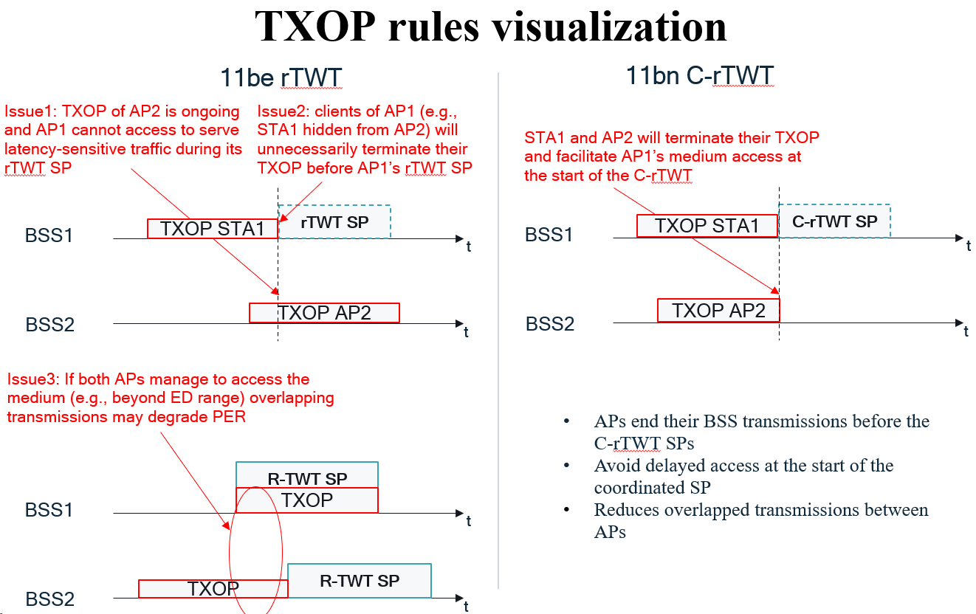

在 C-rTWT 开始时，STA1 和 AP2 将终止其 TXOP 并为 AP1 的介质访问提供便利。

接入点在 C-rTWT SP 之前结束其 BSS 传输

避免在协调 SP 开始时延迟接入

减少接入点之间的重叠传输

**Multi-Link based Multi-AP Coordination for Low-Latency Traffic**

Jiayi Zhang (Ofinno) 2024-01-12

**基于多链路的多接入点低延迟流量协调 - 跟进**

我们提出了基于多链路的低延迟流量多 AP 操作。

在多链路设置期间，AP MLD 可根据流量的延迟要求，将 AP MLD 和非 AP MLD 之间的流量分为一个或多个类别。 例如，低延迟（LL）类别用于低延迟流量，非低延迟（non-LL）类别用于非低延迟流量。

在运行过程中，LL 流量可与一个或多个 TID 相关联，而这些 TID 与一个或多个预定接入类别 (access categories, AC) 或流量流相关联。

AP MLD 可与非 AP MLD 协商流量标识符 (traffic identifier ,TID) 与链路的映射，以便将流量流分配给可用链路。

AP MLD 可根据流量类别确定不同链路的优先级。

例如，AP MLD 和非 AP MLD 之间的 LL 类别流量流可映射到链路 2。



**STA Assisted Multi-AP Coordination**

Tuncer Baykas (Ofinno) 2023-12-14

我们将介绍一种由 STA 辅助的多接入点 R-TWT 服务期协调，以支持多个AP之间的改进型 R-TWT 操作。

已经有有一些贡献考虑了有回程通信和无回程通信的接入点之间的协调问题。

如果一个接入点在邻居接入点设置的所有 R-TWT SP 期间都避免传输，其网络的总体吞吐量可能会下降。

**Motivation：**

如果一个AP在邻居AP设置的所有 R-TWT SP 期间避免传输，其网络的总体吞吐量可能会下降。

在下面的示例中，与AP 1 相关联的 STA 1 宣布了AP 1 的所有 R-TWT SP，而邻居AP 2 则避免在 R-TWT SP 期间进行传输，因此其吞吐量会下降。

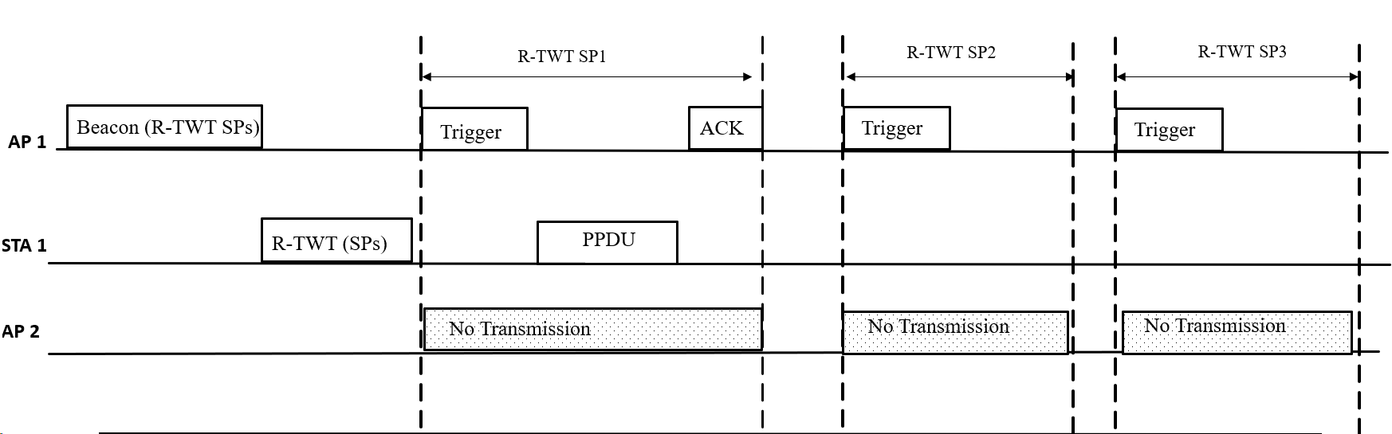

STA 只能与邻居 AP 共享其成员的 R-TWT SP，因为这些 R-TWT SP 只影响 STA。

邻居接入点可能会在某些共享 R-TWT SP 期间传输其 PPDU，以提高吞吐量。邻居 AP 可能没有足够的信息来确定是否会产生破坏性干扰。在下面的示例中，邻居接入点要么失去宝贵的传输时间，要么造成干扰。

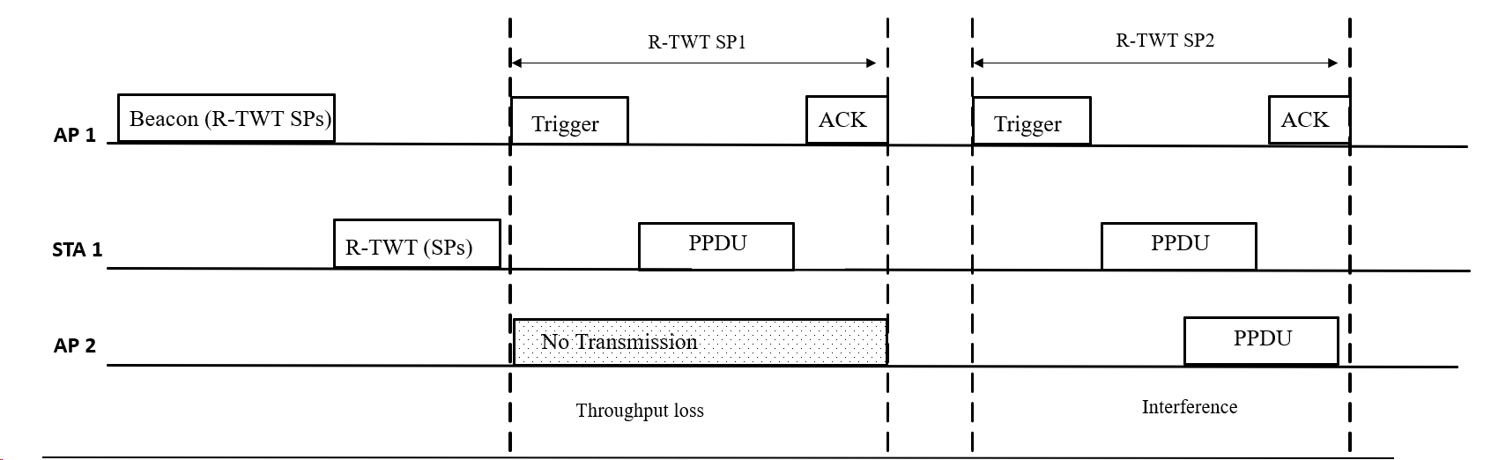

**对邻居接入点的干扰缓解**

STA 向邻居接入点共享自己的 R-TWT SP，并报告从自己接入点接收到的信号强度信息。

邻居接入点确定 STA 可能的 SINR，并在 R-TWT SP 期间确定自己的传输参数。邻居 AP 可调整发射功率等参数。

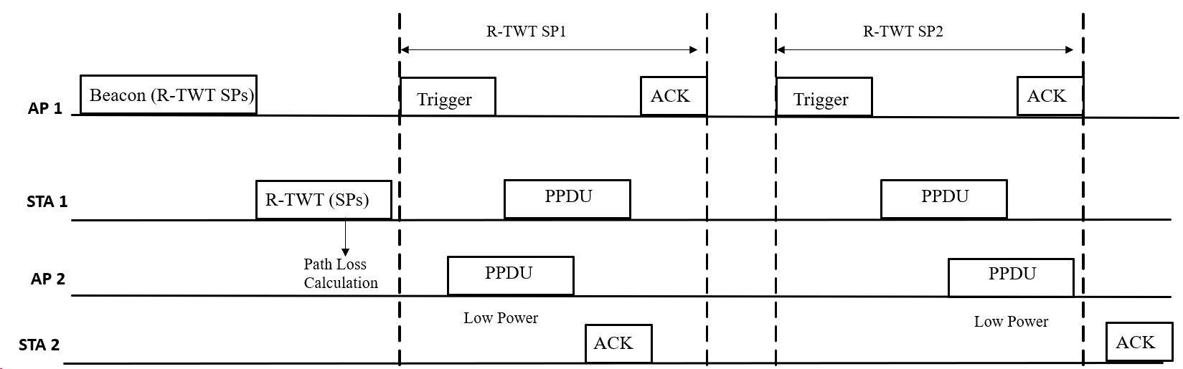

收到邻居接入点的 R-TWT SP 信息后，STA 可将其与自己的 R-TWT 服务期进行比较。

如果 SP 之间存在重叠，则会向 STA 的关联 AP 提供来自邻居 AP 的重叠 R-TWT SP 信息以及接收到的信号强度信息。关联 AP 调整 MCS 等传输参数。

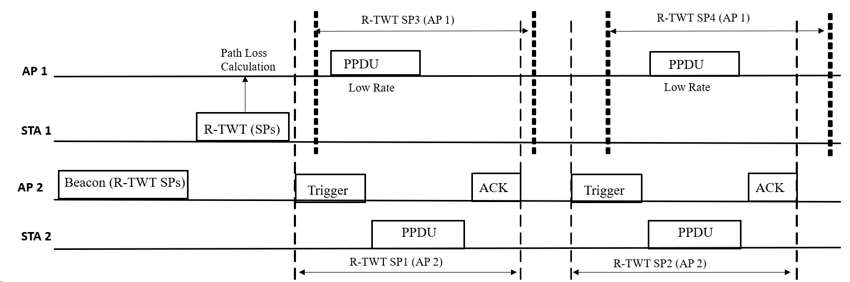

**Multi-AP for reliability with Coherent and Non-coherent transmissions**

Yanchun Li (Huawei) 2023.11.09

提案16介绍了在多接入点（AP）系统中，为了达到超高可靠性（UHR）目标，相干（Coherent）与非相干（Non-Coherent）联合传输（JT）的原则。

需求背景和工作内容：

提案讨论了多AP协调的概念，尤其关注联合传输，因其能通过将多个AP组合成一个虚拟“大”AP，以其大量的天线和高自由度实现显著的增益，改善吞吐量，减少站点间干扰。

目前的讨论主要集中在相干JT，而此贡献则引入了非相干JT的原则。

创新点：

相干联合传输原理：由多个AP组成的虚拟“大”AP利用波束成形来提高吞吐量并减少站点间干扰。

非相干联合传输：提出了非相干JT的多样性模式，这可以通过增加多径效应、多样性增益和功率增益来提高信号的质量，尤其适用于低信噪比（SINR）/接收信号强度指标（RSSI）的情况。

结论：

提案16强调了非相干JT在实施上的低要求，如信息共享需求较少，以及不需要AP之间严格的同步。这可能是实现11bn标准中UHR可靠传输的一个有趣选项。此外，提案还包括了一个草案投票（Straw Poll），询问参与者是否对非相干JT在11bn中的应用感兴趣。总体来说，提案六提供了一种可能的方法来实现11bn标准中的UHR可靠传输，通过引入相干和非相干JT的原则，可以根据实施的难度和网络环境的具体需求来选择最适合的技术。

# 第一次调研12.14

**~~【1】MIMO Dynamic Polarization Multiplexing and Beamforming:  
A Proposed IEEE802.11bn PHY~~**

**~~2023-11-13 Terabit Wireless Internet LLC~~**

摘要：突破性的动态极化多路复用和波束成形多信号处理将无限制的有序射频流 MIMO 多路复用与可操纵的高指向性波束成形相结合，产生基于 EHT 的 P2P 无线电，在 28 km 之外传输 92 Gbps 的 PMP 无线电，在近 80 km2 的范围内分配 27 GbE

极化复用和收发的 EHT 射频流

**【2】Multi-AP Coordinated Spatial Reuse**

**2023-10-24 Huawei Technologies**

从聚合良好输出和平均/最坏情况下数据包传递延迟的角度，提出并评估了一种用于下行链路信道接入的通用Co-SR方法。

Cosr

优点：由于利用其他 Co-AP 共享的 TXOP，协调 AP （Co-AP） 的信道访问延迟降低，因此帧传送延迟 [平均值或标准偏差 （STD）] 减少 由于 CoAP 在相同频率信道上的并发传输，导致聚合 goodput 增加

劣势：

-用于 AP 协调的控制（开销）帧的传输

-由于发射功率或调制和编码方案 （MCS） 索引的降低，由于数据速率降低的 PPDU 传输，物理层协议数据单元 （PPDU） 传输持续时间增加

一般 Co-SR 方法：

sharing AP的程序

1. 计算每个目标STA的最大允许干扰
2. 参与 Co-SR 的每个 Co-AP 的最大允许发射功率规范
3. 协调触发（Co-trigger）帧传输

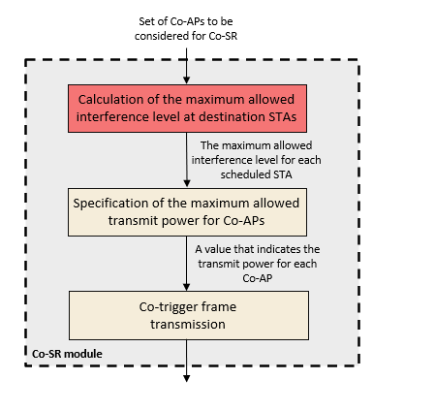

Shared AP的程序：

1. Co-SR 的 MCS 计算
2. 避免来自目的终端的干扰

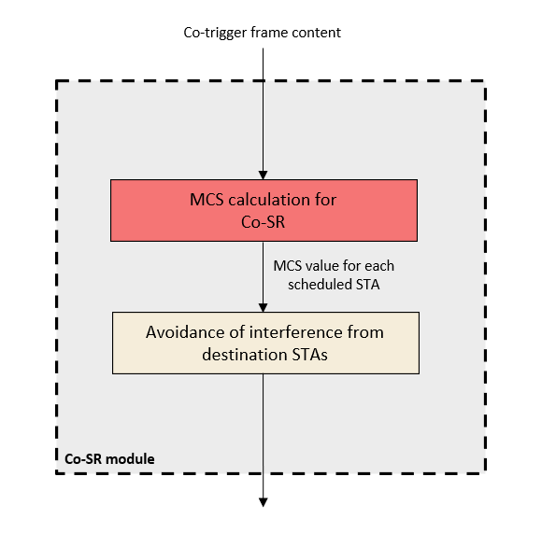

**【3】Considerations on BSS color for Multi-AP**

**2023-11-10 Canon**

应考虑多 AP 联合传输中的 BSS 颜色处理，以便在非 AP STA 中正确接收 PPDU。

**本文提出了几种处理 11bn 中Multi-AP 的 BSS 颜色的方法。**

问题：在执行联合传输时，如果每个AP将BSS颜色不同的PPDU相互传输到同一个非AP STA，则BSS颜色不包含预期值的PPDU将在非AP STA中被过滤掉

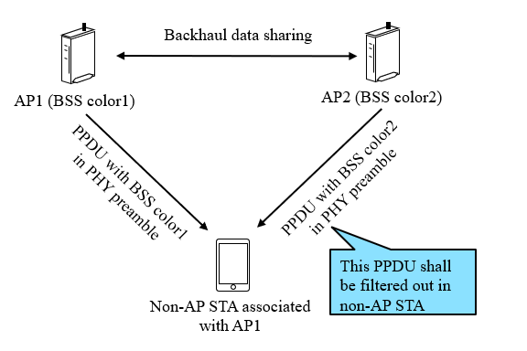

一种：执行联合传输时，协调器AP和协调AP（或协调AP）发送在PHY前导码中设置相同BSS颜色值的PPDU。 使用联合传输的特殊 BSS 颜色值。（BSS color3 在下面的示例中） 在多AP设置或多AP协调期间，AP可以共享特殊BSS颜色的信息，也可以通过触发帧来触发联合传输。特殊BSS颜色的信息可以通过管理帧作为关联响应帧或触发帧通知给非AP终端，以触发联合传输。非 AP STA 不会过滤掉具有特殊 BSS 颜色的 PPDU。

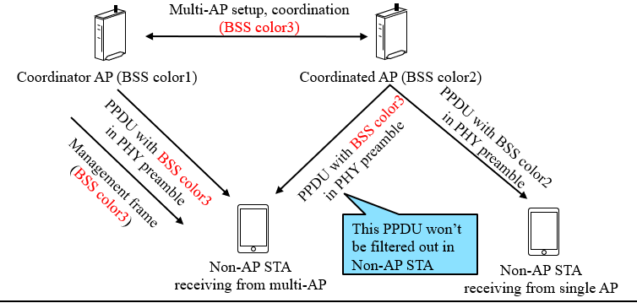

另一种：叠加：PHY前导码中的新定义（例如U-SIG，UHR-SIG...）中包括额外的BSS色域是必要的。

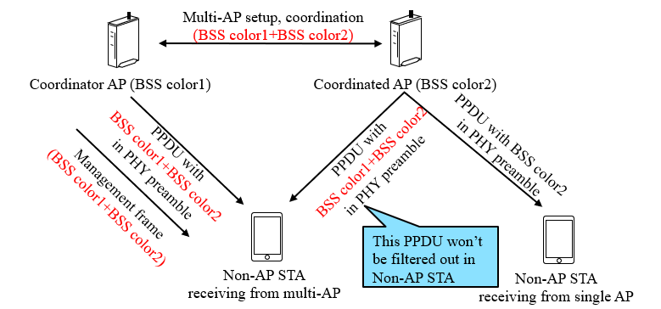

**【4】Multi-AP Joint Transmission Simulations with Impairments**

**2023-11-13 MaxLinear**

3 个房间中有 2 个 AP，每个 AP 有 2 根天线，在住宅内提供 4 个 STA（3 个房间） 所有 STA 均为 2 天线 STA 在不同的模拟中 STA 位置各不相同

本文进一步调查了： 联合传输对性能的影响的数学模型 特别是AP之间的频率偏移

结论：JT 对参与 AP 之间的频率偏移非常敏感 即使对于非常低的频率偏移 （20 Hz），性能影响也是可见的，尤其是对于长数据包 >1ms 对于更高的偏移，性能会迅速下降。在 100 Hz 偏移时，性能会严重下降，许多单个 STA 无法获得吞吐量 获得足够低的频率偏移可能需要新的专用同步机制

**【5】Buffer Status Report in Multi-AP**

**2023-11-01 TCL**

**多AP中的缓冲区状态报告**

**进行多AP协调的前提条件是从共享AP获取资源需求。**

**Sharing AP可以通过以下方法获取SharingAP的资源需求，然后确定每个Shared AP应该分配多少资源（例如C-TDMA和C-OFDMA）或邀请哪些Sharing AP参与协调传输。**

**方法一：基于Shared AP的资源请求**

**方法二：基于Shared AP的缓冲状态报告（BSR），shared AP向sharing AP报告其BSR（有可能的修改），sharing AP评估所有shared AP的BSR并确定资源分配**

我们认为，方法2是辅助共享AP进行多AP协调的首选方法。

非 AP 的STA 可以在传输到 AP 的任何帧的 QoS 控制字段或 BSR 控制子字段中隐式传送 BSR（未经请求的 BSR），也可以在发送到 AP 的任何帧中显式传送 BSR，以响应 BSRP 触发帧（请求的 BSR）。

目前，AP之间没有BSR交换程序

我们强调了在多 AP 协调中在 AP 之间共享 C-BSR 的必要性 我们提出了在AP之间共享C-BSR的方法 未经请求的 C-BSR 请求的 C-BSR 我们提出了需要包含在 C-BSR 中的潜在内容 多个（或所有）关联的非 AP STA 的 UL 缓冲区状态 多个（或全部）关联的非 AP STA 的 DL 缓冲区状态

~~【6】~~**~~Coordinated Spatial Reuse Design~~**

~~重复revision~~

**【7】Coordinated Spatial Reuse Design**

**Huawei Technologies Jason Yuchen Guo (Huawei) (Ming Gan) 2023-10-18**

在这篇文章中，我们将讨论CSR模式的详细设计。

**CSR设置：**

一个 AP 需要先与另一个 AP 设置 CSR，然后才能在两个 AP 之间进行 CSR 传输

CSR 设置过程是通过交换请求/响应帧来执行的

在CSR设置过程中需要确定几个参数 - CSR 填充延迟：AP 在收到寻址到它的 CSR 触发帧后响应所需的时间 - AP ID： 用作共享 AP 的 AP 的短标识符，用于确定是否向其发送 CSR 触发帧（注意：CSR 触发帧需要携带共享 AP 的标识符）

可能还需要其他参数 超时持续时间：CSR 的 MAP 协调协议的有效持续时间、最小 TX 功率：用作共享 AP 的最小 TX 功率

定义**MAP协调请求/响应帧**来设置 MAP 协调协议

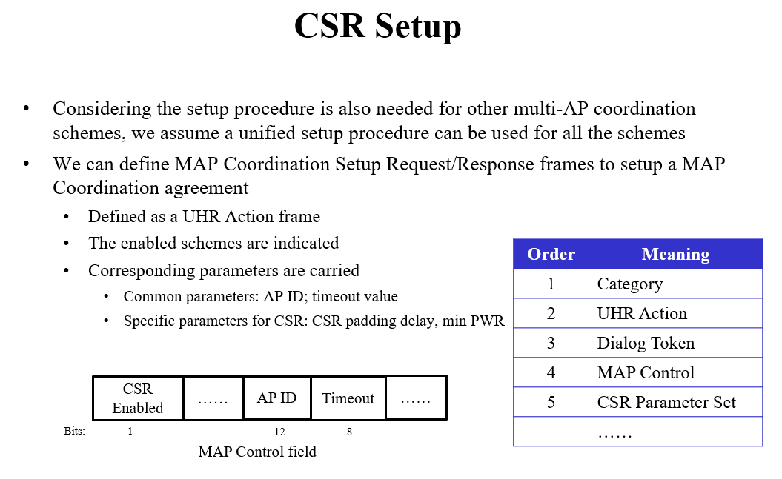

测量：在CSR传输中，AP需要知道预定的STA和干扰AP之间的路径损耗。

数据传输：定义

结论：我们提出了CSR的几个设计方面，包括设置、测量和数据传输 可以定义用于多 AP 协调的统一设置程序以支持 CSR 以及其他模式

对于测量， 可以使用现有的 Beacon 请求/响应程序， 可能还需要定义其他程序 （基于 NDP 的测量） 对于数据传输， 我们建议将一种新型的触发帧定义为CSR Trigger帧，以启动CSR传输

**~~【8】Coordinated Spatial Reuse Design~~**

**~~2023-10-18 Huawei Technologies~~**

~~同【7】重复 revision~~

**【9】M-AP Coordinated Transmission framework**

**2023-11-01 Huawei Technologies**

在这篇文章中，我们想分享我们对 M-AP 协调传输统一框架的看法，以便在 UHR 及其他地区实现模块化和高效的协调传输。

该贡献为 M-AP 协调传输提供了一个统一的框架。

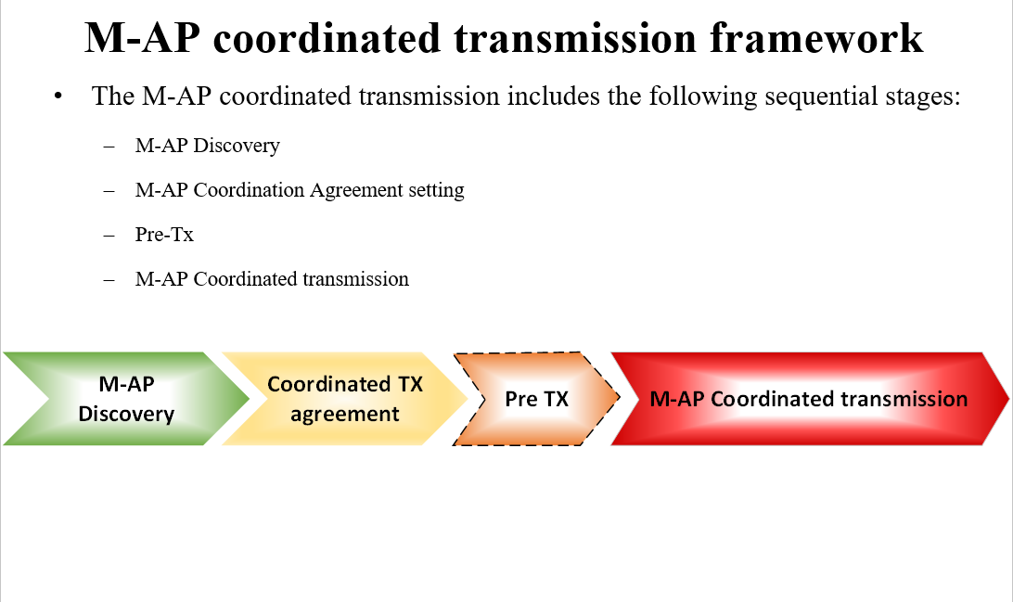

**【10】Coordinated Spatial Reuse**

2023-11-11 LG Electronics

提到CSR性能和增益；引出C-SR操作的必要条件，如下所示：**干扰测量方法、共享AP设置方法、传输方法。**

**干扰测量方法：**共享 AP 需要知道来自 OBSS 的干扰，以控制自己的发射功率以及共享 AP 的发射功率。

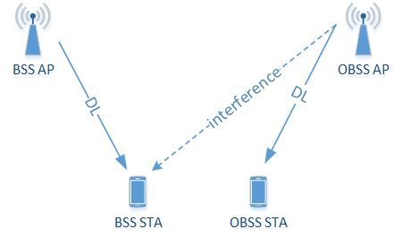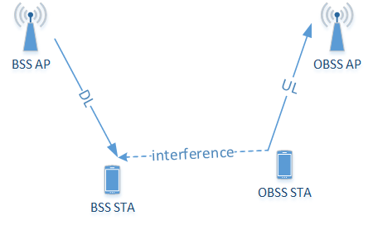

对于下行C-SR，AP 需要知道从 OBSS AP 的下行或 OBSS STA 的上行到 BSS STA 的干扰。因此，BSS STA 可以通过测量

- OBSS AP 的信号（如信标）或 NDP

- OBSS STA 的信号（如 BA 帧）向 AP 报告干扰，BSS STA 可能很难捕捉到许多 OBSS STA 的 BA 帧时序。

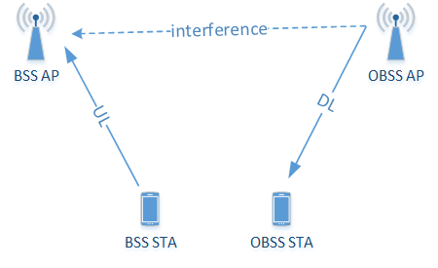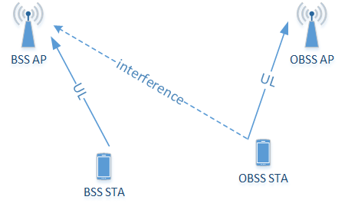

上行C-SR 可以在 AP 的控制下进行操作，例如触发帧。对于这种操作，AP 需要通过测量- OBSS AP 的信号（如信标）或 NDP

- OBSS STA 的信号（如 BA 帧 （FFS））

来了解 OBSS AP 的 DL 或 OBSS STA 的 UL 对自身的干扰。

Shared ap设置

**子仪调研：**

**Multi-Link SM Power Save Mode**

2023-10-30 Huawei Technologies

提案11是针对802.11be中定义的多链路操作（MLO）的特性，旨在在增强吞吐量和降低延迟的同时，解决非接入点多链路设备（非AP MLD）的功耗问题。这项技术在提升网络性能的同时，考虑了能源效率。

**需求背景和工作内容：**

MLO作为802.11be的关键特性，能显著提高网络吞吐量并减少延迟。然而，非AP MLD在使用多个链路时，其功耗也随之增加。考虑到功耗是决定是否使用某项功能的关键因素，**这项提案专注于如何利用多链路特性而不显著增加功耗。**

**创新点：**

1. **动态空间多路复用（SM）省电模式：** 在这种模式下，非AP STA大部分时间只使用一个活跃的接收链路，这显著减少了功耗。仅在接收到针对其的帧时，非AP STA才切换到多接收链路模式。
2. **多链路SM省电模式（MLSMPS）：** 这是动态SM省电模式的扩展。在此模式下，非AP MLD在监听时使用单一链路，并且仅在接收到针对其的帧时激活多链路。在帧交换序列后，非AP MLD立即切换回单链路模式。这种方式不仅在空间域，还在频率域上仅在需要时启用硬件能力。

**结论：**

这项提案通过引入MLSMPS模式，使非AP MLD在MLO框架下仅在流量较高时才需要启用多链路，从而节省功耗。这种方法不仅提升了网络的能效，同时也保持了网络性能的优化，特别是在流量负载较低的情况下。总的来说，这个提案是对现有无线网络技术的一项重要改进，它充分考虑了性能与能源效率之间的平衡，特别适用于那些对功耗敏感的应用场景。通过这种创新的省电模式，它为未来的无线网络提供了更加灵活和高效的操作方式。

窗体底端

**Coordinated R-TWT for Multi-AP scenarios - Follow up**

2023-10-30 OPPO

提案12专注于在多接入点（AP）场景中改进和扩展受限唤醒时间（R-TWT）的规范。这是针对802.11bn标准中超高可靠性（UHR）能力的定义，尤其关注在单个基本服务集（BSS）和重叠BSS中实现更高的通信效率和降低干扰的方法。

**需求背景和工作内容：**

这项提案从11be标准中的R-TWT出发，目的是为延迟敏感的流量提供更好的交付机制。R-TWT在单一BSS中的应用已有规范，但其在多BSS场景中的效果受到EHT STA支持程度、OBSS干扰等因素的影响。

提案中提出了协调型R-TWT，旨在扩展R-TWT的应用范围，从单一BSS到重叠BSS，并且作为一种多AP协调工具，以减少OBSS干扰并提高通信效率。

**创新点：**

**协调型R-TWT的两种类型：**

**类型1（松散/轻量级协调）：**包括OBSS PD基于空间重用的传输方案，AP之间共享信息（如SPs、发射功率限制），并对SPs的开始和结束时间进行特定时间对齐。

**类型2（紧密协调）：**包括协调的OFDMA、MU-MIMO、波束成形等传输方案，需要AP之间严格的时间同步和实时信号传递。

**结论：**

提案12建议为11bn标准引入两种类型的协调R-TWT，以在不同的共频道BSS之间提供更高的可靠性，用于传输低延迟流量并在预定时间内增强媒体访问保护。这种方法不仅解决了单一BSS中R-TWT的限制，还提供了一种在多AP场景下提高网络性能和减少干扰的有效工具。总体来说，提案二在提高网络可靠性和降低延迟方面提出了创新的解决方案。通过引入协调型R-TWT，为复杂的多AP环境提供了更高效、更灵活的通信机制，特别是在需要高度可靠和低延迟传输的应用场景中。这将有助于推动未来无线网络技术的发展，尤其是在越来越多设备和服务对网络性能提出更高要求的背景下。

**Coordinated AP-assisted Medium Synchronization Recovery**

2023-11-12 Ofinno

提案13聚焦于通过多接入点（AP）协调实现多链路设备（MLD）的介质同步恢复。这是针对P802.11bn标准中定义的超高可靠性（UHR）能力的提升，特别是在提高速率与范围、降低延迟和减少AP功耗方面相对于P802.11be EHT MAC/PHY操作的改进。

**需求背景和工作内容：**

在P802.11bn的项目授权请求（PAR）中，为了满足UHR能力的要求，已经讨论了多AP操作（即多AP协调/传输）作为关键候选特性之一。此提案提出**利用多AP协调来帮助MLD实现介质同步恢复。**

提案中提到的非同时传输和接收（NSTR）链路对，指的是那些在一个链路上进行传输的MLD相关STA，会导致另一个链路上的STA失去介质同步的情况。

**创新点：**

**AP辅助的介质同步恢复服务：**这是由AP MLD提供的一项服务，旨在协助失去介质同步的非AP STA在不引起碰撞的情况下传输帧。

**协调AP辅助的介质同步恢复解决方案：**提案中介绍了两种解决方案：

**解决方案1：**AP MLD 2可以监听来自AP MLD 1和非AP MLD 1的传输，并通过管理帧通知AP MLD 1关于数据帧中包含的AP辅助请求（AAR），从而帮助STA恢复介质同步。

**解决方案2：**类似地，AP MLD 2可以向非AP MLD 1发送控制帧（如触发帧），以帮助STA恢复介质同步。

**结论：**

提案三通过引入协调AP辅助的介质同步恢复方法，为MLD在遇到介质同步问题时提供了有效的解决方案。这种方法不仅提高了网络的可靠性，还减少了因介质同步丢失导致的延迟和通信效率下降。在多AP环境中，这种协调方法可以有效地减少干扰，提高整体网络性能。总体而言，提案三提出了一种创新的多AP协调机制，用于解决MLD中的介质同步问题，这对于提高无线网络在高密度和复杂环境中的性能至关重要。通过这种机制，可以更有效地管理网络资源，确保高效、可靠的通信，特别是在需要高度可靠性的应用场景中。

**Multi-Link based Multi-AP Coordination for Low-Latency Traffic**

2023-11-12 Ofinno

提案14专注于基于多链路的多接入点（AP）协调机制，旨在处理低延迟流量。这是对P802.11be极高吞吐量（EHT）支持的多链路设备（MLD）和多链路操作（MLO）的进一步发展，并在P802.11bn项目授权请求（PAR）中为实现超高可靠性（UHR）能力所讨论。

**需求背景和工作内容：**

此提案提出了在多AP网络中对低延迟（LL）和非低延迟（non-LL）流量的分类，并根据流量的延迟要求在AP MLD和非AP MLD之间进行流量分类。

在多链路设置期间，AP MLD可以根据流量的延迟要求将其分类为一个或多个类别，并可能基于预定的接入类别（ACs）或流量流将LL流量关联到一个或多个流量标识符（TIDs）。

**创新点：**

**多AP协调基于链路优先级的解决方案：**

**解决方案1：**AP MLD 1可能向AP MLD 2传输管理帧，通知用于LL流量的链路2的优先级。基于管理帧中指定的链路优先级，AP MLD 2可以选择链路1或链路2进行非LL帧的传输。

**解决方案2：**AP MLD 2可以向AP MLD 1发送请求帧，并得到响应帧，其中包含用于LL流量的链路2的优先级信息。AP MLD 2可根据响应帧中的链路优先级选择适合的链路进行非LL帧的传输。

**结论：**

提案14通过引入基于多链路的多AP协调方法，为低延迟流量提供了有效的管理机制。这种方法通过分类流量和优先级设置，确保了低延迟流量能够有效地传输，同时减少了因多AP环境引起的潜在冲突和延迟。总体来看，提案四为在复杂的多链路和多AP环境中管理低延迟流量提供了一种创新的解决方案。这种协调机制有助于提高网络性能，特别是在需要快速响应的应用场景中。通过优化链路使用和流量管理，它为未来无线网络技术的发展和应用提供了有力的支持。

**Multi AP Transmissions: On the Link Quality Metric**

2023-09-10 Samsung

提案15深入探讨了在多接入点（AP）传输中使用的链接质量度量（LQM）的概念。该提案基于之前引入的虚拟基本服务集（V-BSS）的概念，旨在通过收集和管理Wi-Fi网络的相关指标来优化多AP传输，并最大化特定目标函数，如提高区域吞吐量或最小化数据包延迟。

**需求背景和工作内容：**

提案中提出了LQM和队列大小度量，假设存在一个中央控制器。LQM涉及两种类型的表格：一种是AP间的LQM表，另一种是AP到STA的LQM表。

AP间的LQM表由每个AP在启动时监听来自邻近AP的信标并创建路径损耗列表。这些列表定期更新并发送给中央控制器（C-AP），后者对其进行审查和修改。

AP到STA的LQM表则由每个STA监听来自邻近AP的信标并创建路径损耗列表，然后通过其关联的AP发送给C-AP。

**创新点：**

**LQM表的应用：**

通过这些表，C-AP可以确定哪种协调传输模式（如联合处理、协调OFDMA、协调空间重用、协调波束成形）最适合。

**动态组的管理：**

1. AP还负责通知每个锚点AP关于LQM表的子集，以便定期更新和参考，并指导哪些动态组可以参与协调传输，以及最适合的协调传输模式和必要的参数。

**结论：**

提案15通过引入和发展LQM的概念，提供了一种有效的机制来优化多AP网络的传输。这种方法不仅考虑了网络的当前状态，还考虑到了各种网络设备之间的相互关系，使得可以更加智能和高效地管理网络资源。通过这种细致的网络管理，可以提高无线网络的整体性能，特别是在需要高吞吐量和低延迟的应用中。总体而言，提案五为如何在复杂的多AP环境中有效管理网络提供了一种创新的方法。这种基于数据驱动和智能分析的方法不仅能提高网络性能，还能为未来无线网络的发展提供重要的指导。

**Multi-AP for reliability with Coherent and Non-coherent transmissions**

2023.11 Huawei Technologies

提案16介绍了在多接入点（AP）系统中，为了达到超高可靠性（UHR）目标，相干（Coherent）与非相干（Non-Coherent）联合传输（JT）的原则。

**需求背景和工作内容：**

提案讨论了多AP协调的概念，尤其关注联合传输，因其能通过将多个AP组合成一个虚拟“大”AP，以其大量的天线和高自由度实现显著的增益，改善吞吐量，减少站点间干扰。

目前的讨论主要集中在相干JT，而此贡献则引入了非相干JT的原则。

**创新点：**

**相干联合传输原理：**由多个AP组成的虚拟“大”AP利用波束成形来提高吞吐量并减少站点间干扰。

**非相干联合传输：**提出了非相干JT的多样性模式，这可以通过增加多径效应、多样性增益和功率增益来提高信号的质量，尤其适用于低信噪比（SINR）/接收信号强度指标（RSSI）的情况。

**结论：**

提案16强调了非相干JT在实施上的低要求，如信息共享需求较少，以及不需要AP之间严格的同步。这可能是实现11bn标准中UHR可靠传输的一个有趣选项。此外，提案还包括了一个草案投票（Straw Poll），询问参与者是否对非相干JT在11bn中的应用感兴趣。总体来说，提案六提供了一种可能的方法来实现11bn标准中的UHR可靠传输，通过引入相干和非相干JT的原则，可以根据实施的难度和网络环境的具体需求来选择最适合的技术。

**Location Dependent Performance of C-SR**

2023-11-10 Panasonic

提案17讨论了协调空间重用（Coordinated Spatial Reuse, C-SR）在多接入点（AP）系统中的位置依赖性能。C-SR是一种在TGbn中讨论的多AP协调方案，它允许多个站点通过传输功率控制同时发送数据，以抑制不同BSS间的干扰，并可能通过较低的复杂度改善系统吞吐量。

**需求背景和工作内容：**

提案展示了在改变AP和站点（STAs）之间位置关系时，C-SR的仿真结果。

假设了两个AP可以在同一时间传输下行链路（DL）数据包，并且获得传输机会（TXOP）的AP（称为共享AP）可以收集所有AP-STA间的路径损耗信息，以决定是由单个AP独自传输还是两个AP同时使用C-SR传输。

**创新点：**

1. **SR仿真假设：**C-SR允许两个AP同时传输DL数据包，并且共享AP可以根据系统吞吐量来决定最佳的传输功率组合。

**系统吞吐量的定义:**系统吞吐量是每个BSS吞吐量的总和，计算方法考虑了成功传输的MSDU数据字节大小和PHY传输数据的时间。

**问题与挑战：**

**性能的位置依赖性：**提案中提到，C-SR吞吐量在每个STA靠近其关联AP或远离OBSS AP时得到改善。

**后续工作：**将需要考虑共享AP收集所有AP和STAs间路径损耗信息的开销，以及在C-SR中保持每个AP的吞吐量公平性。

**结论：**

提案17通过仿真展示了在特定位置下AP和STA的吞吐量特性，并指出C-SR在特定条件下能显著提高系统吞吐量。这些发现对于设计和优化TGbn中的多AP协调策略具有重要意义，有助于提高在物理空间布局复杂时的网络性能。总的来说，提案七为理解和实现更高效的多AP协调传输策略提供了重要的见解和数据支持，特别是在空间布局对系统性能有显著影响的情况下。通过这样的研究，可以更好地设计网络以优化特定场景下的性能，并为未来的网络升级和配置提供科学依据。

窗体顶端

窗体底端

**R-TWT for Multi-AP**

2023-11-06 Intel

提案18探讨了在多接入点（AP）部署中，如何使用受限唤醒时间（R-TWT）工具来增强多AP协调，尤其是在管理和非管理的重叠BSS（OBSS）场景中。R-TWT是在IEEE 802.11be中定义的，旨在提高介质访问的概率并传输低延迟流量。

**需求背景和工作内容：**

提案考虑了如何将R-TWT规则扩展到多个重叠的BSS，以及R-TWT在创建特定时间的争用期是否有助于其他多AP模式（如C-TDMA、C-OFDMA、C-SR）或多AP目标。

探讨了两个主要角度：扩展R-TWT工具在单个BSS内提供的保护到多个重叠的BSS，以及利用R-TWT功能在相对精确的时间创建争用期，以协助其他多AP模式。

**创新点：**

1. **TWT保护规则的扩展：**一个AP可以宣告一个R-TWT SP（Service Period），并使得相关的EHT STAs在R-TWT SP开始前结束它们的传输机会（TxOP）。
2. **多AP协调技术的辅助：**R-TWT的使用不仅限于延迟敏感流量，还可用于多AP关键性能指标（KPIs），如效率和吞吐量。

**问题与挑战：**

**信号漂移问题：**需要找到防止R-TWT SP之间漂移的解决方案。

**协调未管理的OBSS：**在未管理的OBSS场景中，需要定义AP之间的谈判（请求/响应），以便协调这些广告。

**结论：**

提案18展示了协调R-TWT如何扩展一个BSS内R-TWT工具提供的保护到多个重叠的BSS，并且有助于通过增加宽带上的信道访问机会，定义不同类型的多AP技术的周期。这需要在R-TWT元素中进行标志，并探索用于多AP操作模式和成员选择的信号。总体而言，提案8提供了一种在多AP环境中通过R-TWT来增强网络协调的新方法，这对于改善服务质量（QoS）和延迟要求至关重要，特别是在需要跨多个BSS进行高效协调时。此外，提案还包含了草案投票，询问是否同意定义机制让AP宣告OBSS的R-TWT时间表，以及是否同意定义AP间的谈判机制以协调它们各自的R-TWT时间表或宣告彼此的R-TWT时间表。

**Considerations on Multiple Multi-AP groups**

2023-11-14 Beijing University of Posts and Telecommunications

提案19专注于多AP组内的协调问题，探讨了在存在多个多AP组时的网络架构和调度方法。这项提案旨在解决当前多AP协调技术仅限于单个协调组的限制，提出了一种可以应用于多个多AP协调组的有效框架。

**需求背景和工作内容：**

回顾了多AP技术和应用场景。

提出了多个多AP组可能的架构。

提供了进一步工作的总结和方向。

**创新点：**

**多AP组的架构设计：**提案介绍了两种主要场景：场景A中，所有相关的AP都属于同一个多AP组；场景B中，关联到一个AP的STA可能属于不同的多AP组。

**多AP组之间的协调：**强调了需要多AP组之间的协调，以确保STA的服务质量（QoS）和其他性能要求。

**问题与挑战：**

**多AP组调度算法：**如何实现一个高效的调度算法，使得在每次联合传输中都能确定每个STA所关联的AP。

**跨组协调：**在多个协调组之间实现高效的通信和管理机制。

**结论：**

提案九提出了一个可能的多AP组架构，为每个STA确定其联合传输中参与的AP，同时也为每个AP确定其如何参与协调传输。这项工作旨在实现超高可靠性（UHR）所需的低延迟和高吞吐量数据传输，同时限制开销。

总体来说，提案九为如何在多个多AP组中实现有效的网络调度和管理提供了一个新的视角，这对于实现高效的无线网络架构至关重要，特别是在需要在复杂环境中保持高性能的场合。通过这种方法，网络可以在保持高吞吐量的同时，确保所有用户的低延迟服务质量。

**上述9个提案的整体总结如下：**

**提案内容概述：**

提案11关注了802.11be定义的多链路操作（MLO）特性，着重于在不显著增加功耗的情况下实现MLO的性能优化。

提案12提出了在多AP场景下扩展和改进受限唤醒时间（R-TWT）的方法，以提高低延迟流量的传输效率和多AP协调。

提案13提出了一种利用多AP协调的介质同步恢复方法，帮助多链路设备（MLD）解决介质同步问题。

提案14讨论了基于多链路的多AP协调方法，旨在优化低延迟流量的管理。

提案15深入探讨了链接质量度量（LQM）在多AP传输中的应用，尤其是在配置虚拟BSS网络时收集和管理相关指标。

提案16探讨了多AP系统中使用相干和非相干联合传输来实现可靠性的概念。

提案17讨论了协调空间重用（C-SR）在多AP系统中的位置依赖性能和对系统吞吐量的影响。

提案18探讨了在多AP环境中使用R-TWT工具来增强网络协调，特别是在管理和非管理的OBSS场景中。

提案19提出了在存在多个多AP组时的网络架构和调度方法，专注于跨多个协调组的协调问题。

共同点：

所有提案都集中在提高802.11标准网络的性能，特别是针对多AP配置。

它们共同关注于如何通过技术改进增加吞吐量、降低延迟、提高能效和增强信号可靠性。

每个提案都提出了新的方法或框架，目的是优化现有的无线局域网（WLAN）技术和操作。

重点是如何在多AP环境中有效管理资源和协调传输。

**不同点：**

每个提案针对不同的技术难题提出解决方案，如MLO、R-TWT、介质同步恢复、多链路协调、LQM、相干/非相干JT、C-SR以及多AP组的管理和调度。

提案采用了不同的方法来解决问题，从具体的功耗管理到复杂的网络调度问题。

某些提案重点关注于理论和协议层面的改进（如提案15的LQM），而另一些则集中在实际部署和操作的优化上（如提案17中C-SR的位置依赖性能）。

每个提案在网络架构和协调传输方面有不同的侧重点，有的专注于数据传输的可靠性，有的则专注于提高网络的整体吞吐量。

这些提案体现了无线网络研究的深度和广度，表明了在多AP环境中实现高效和可靠通信的重要性和复杂性。通过这些提案，可以对未来无线网络的发展方向有更清晰的认识。